Hütte Tronsjøbekkdalen
2500 Tynset
Norwegen
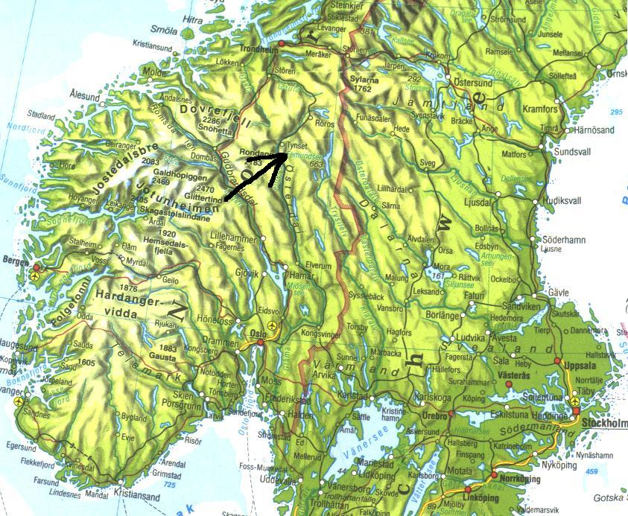

Beschreibung der Hütte:
Es ist eine Hütte im Blockhausstil, mit ein einigen Anbauten. Vier Schlafräume sind vorhanden für maximal 8 Personen. Die Toilette ist ein sogenanntes Plumsklo. Fließendes Wasser gibt es nur im nahegelegenen Bach. Das ist trinkbar, wie auch Wasser aus einer Quelle in der Nähe. Eine Dusche ist improvisiert. Elektrizität ist vorhanden, jedoch kein Internet. Gute Einkaufsmöglichkeiten und Bahnstation gibt es im 8 km entfernten Tynset, mit einem Kulturhaus und freiem Internet. Zwei Fahrräder stehen in der Hütte zur Verfügung. Ein Spielhaus für Kinder ist vorhanden. Durch die Nähe der Straße ist im Winter eine gute Erreichbarkeit gegeben.
Description of the cabin:
It is a log cabin style cabin with a few extensions. Four bedrooms are available for a maximum of 8 people. The toilet is a so-called „Plumsklo”, means toilet on the technology level of the stone age. There is only “running water” in the nearby creek. This is drinkable, but there is also water from a nearby spring. A shower is improvised. There is electricity, but no internet. There are good shopping opportunities and a train station in Tynset, 8 km away, with a cultural center and free internet. Two bicycles are available in the cabin. A playhouse for children is available. The proximity of the road means that the house is easy to reach in winter.

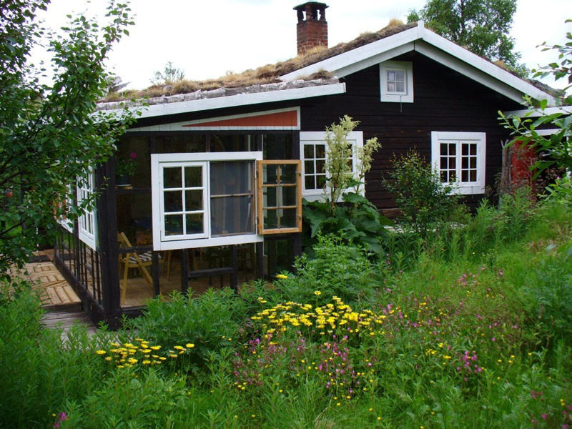
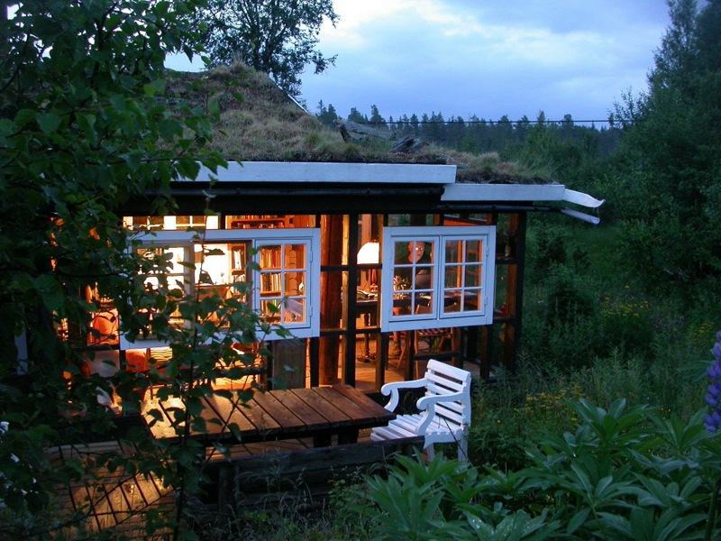
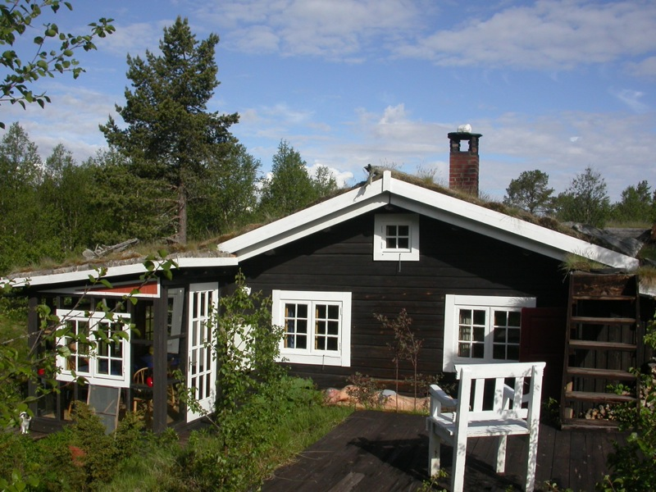
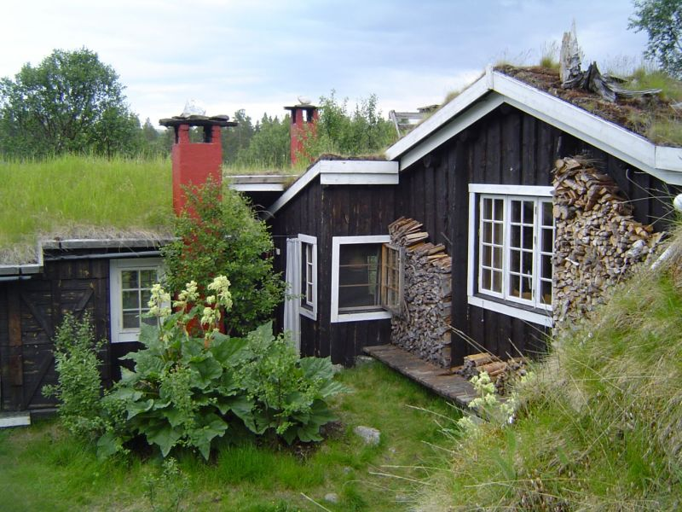
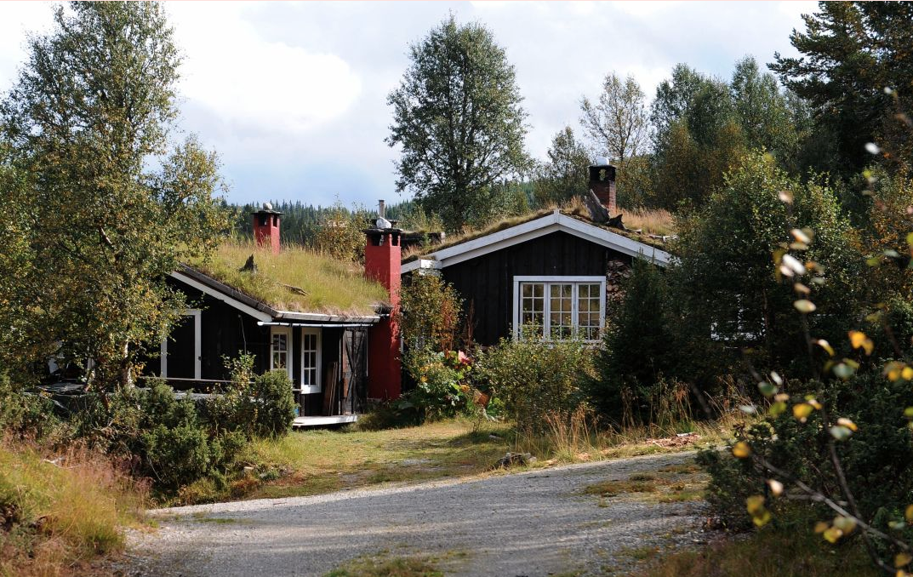
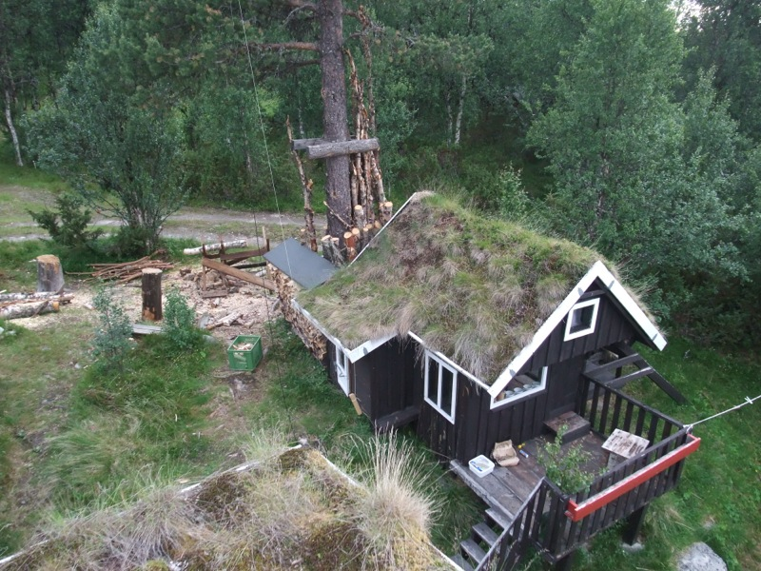
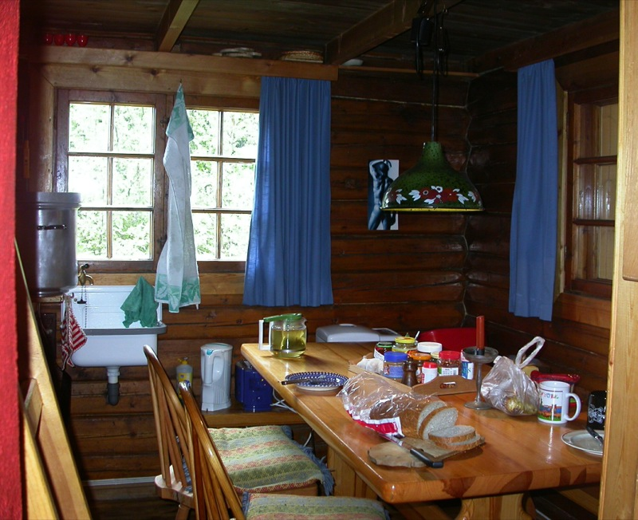
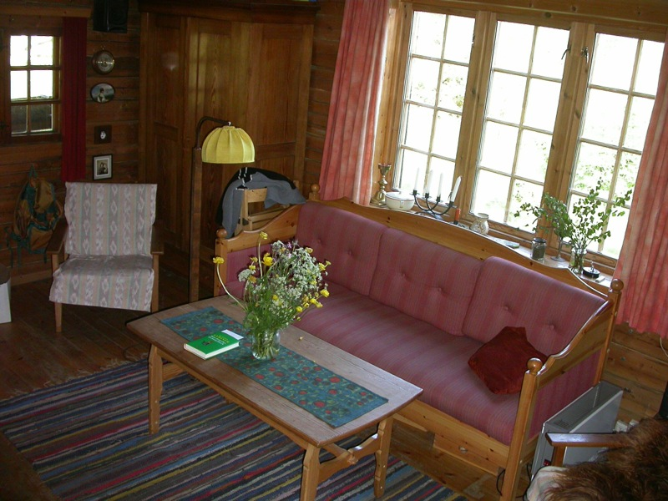
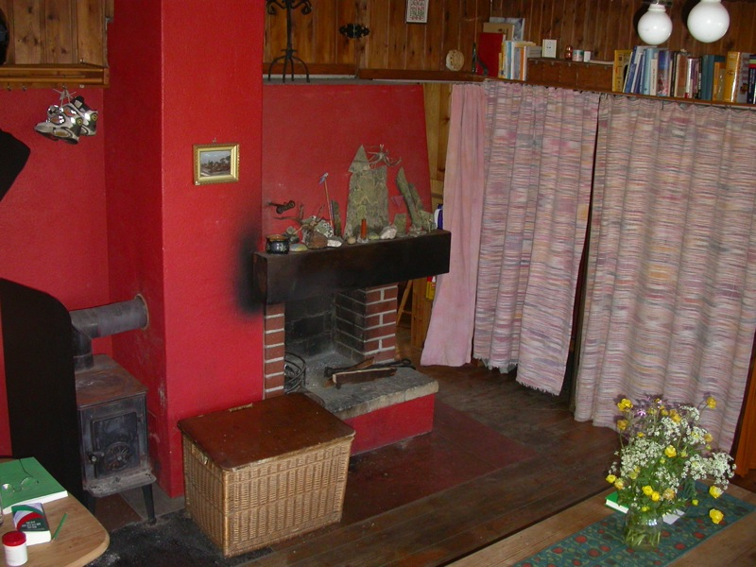
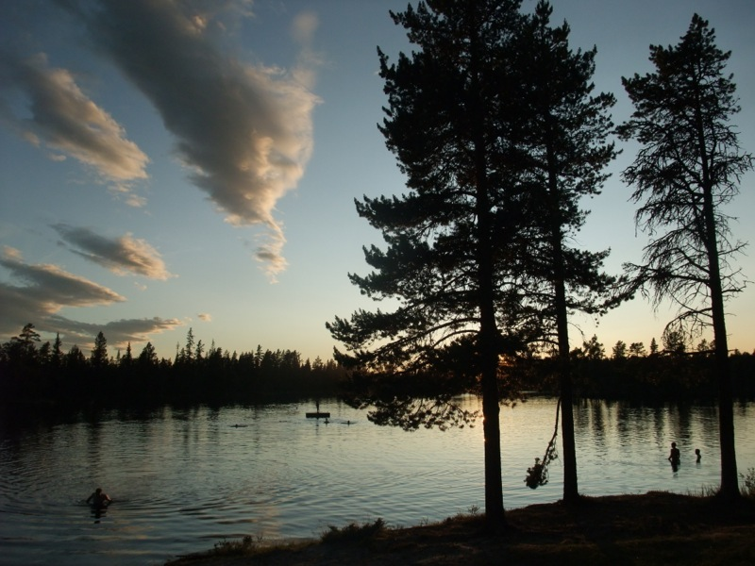
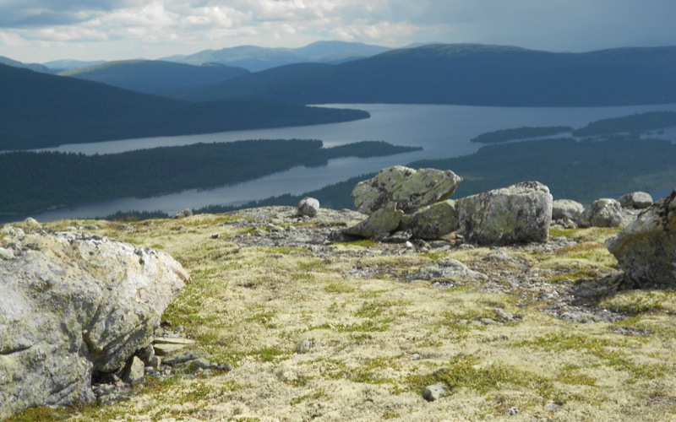
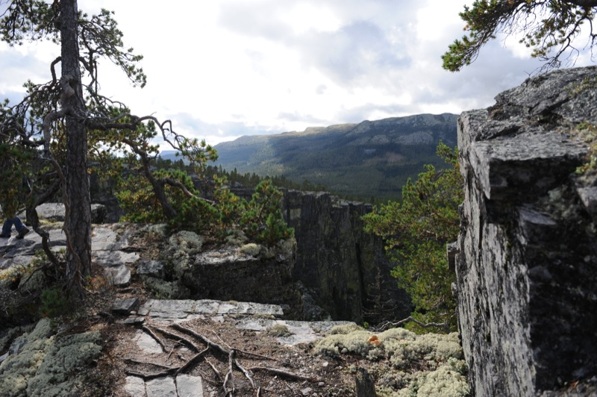
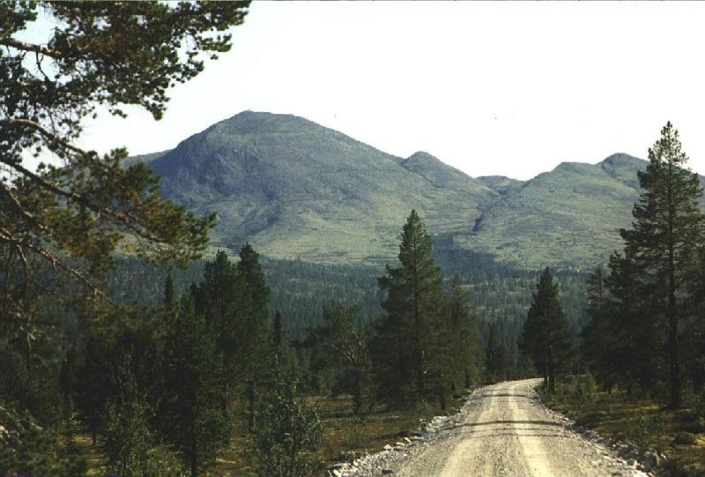
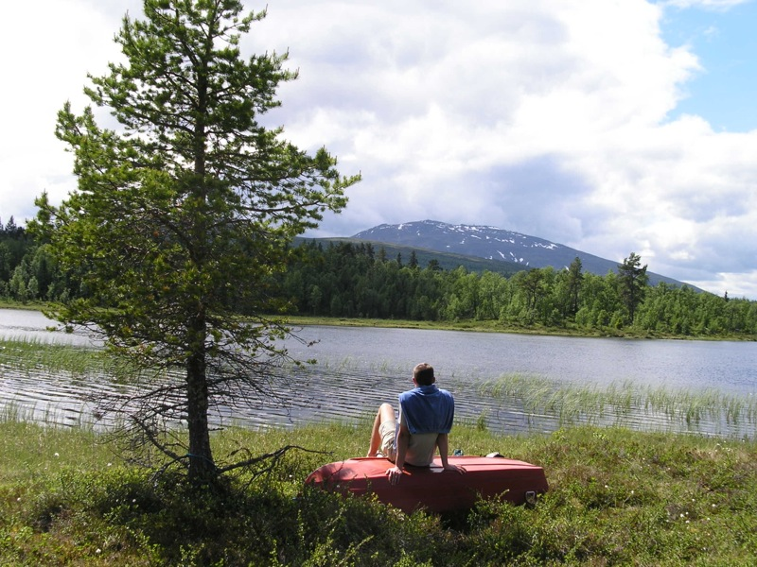
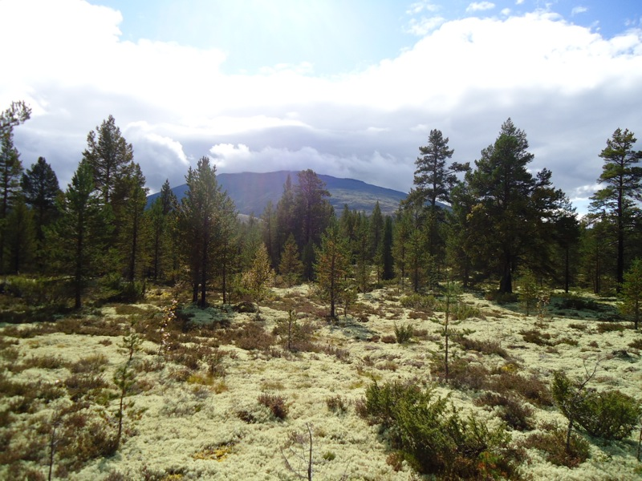
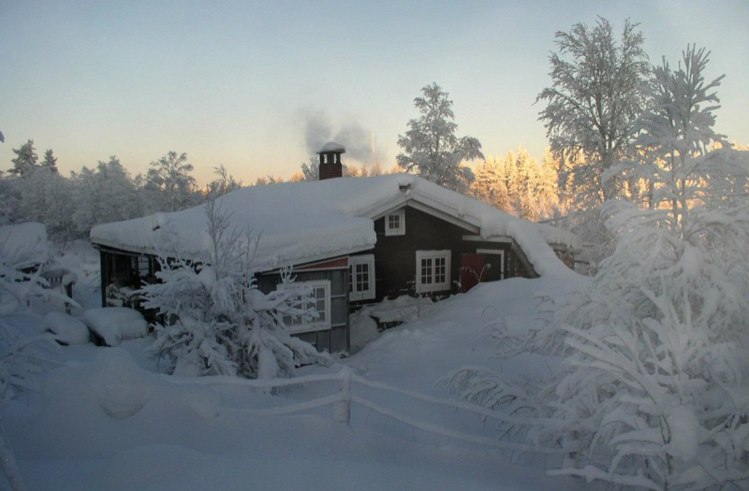
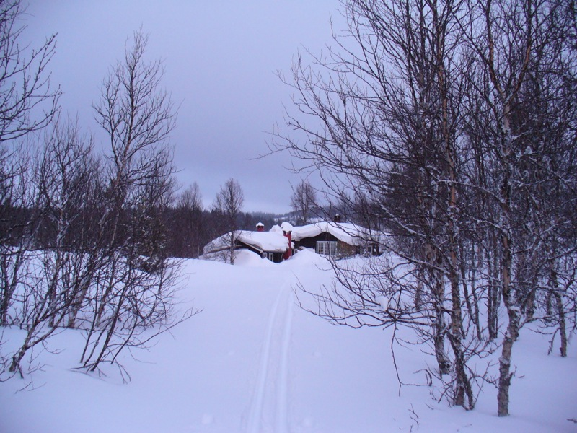
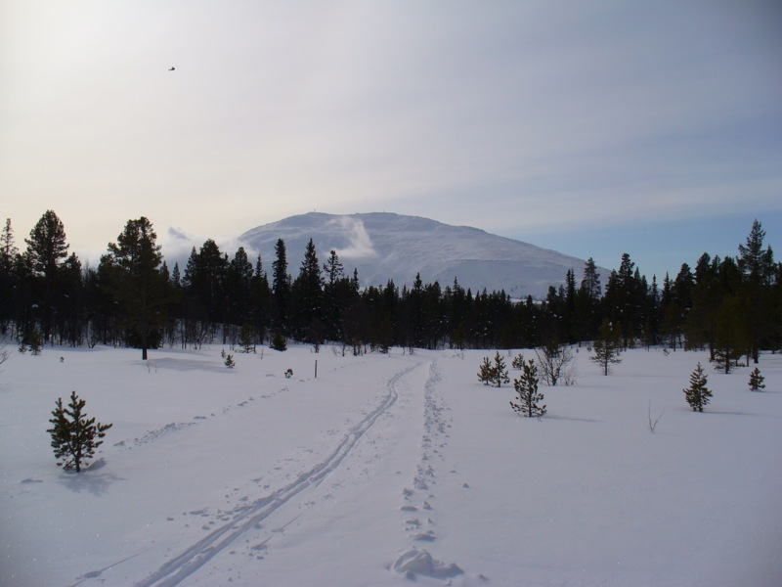
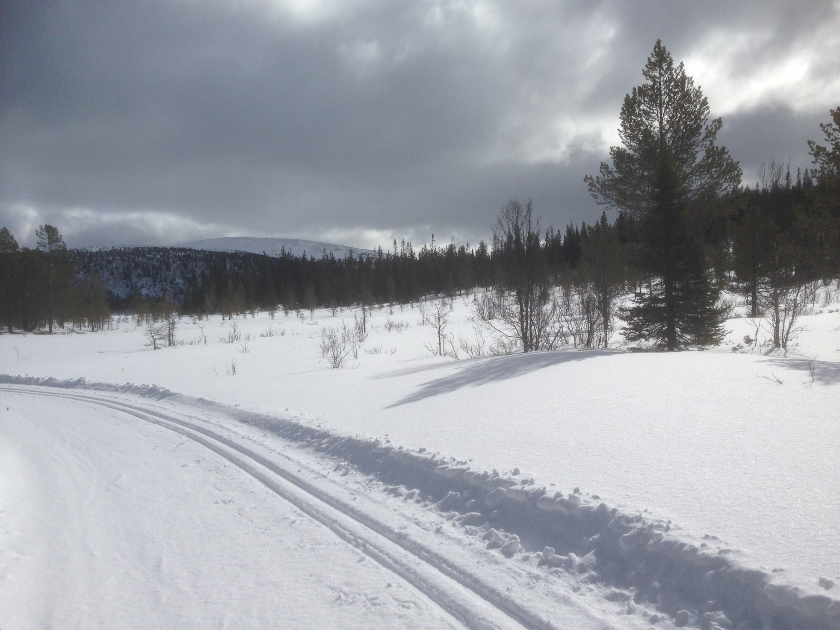
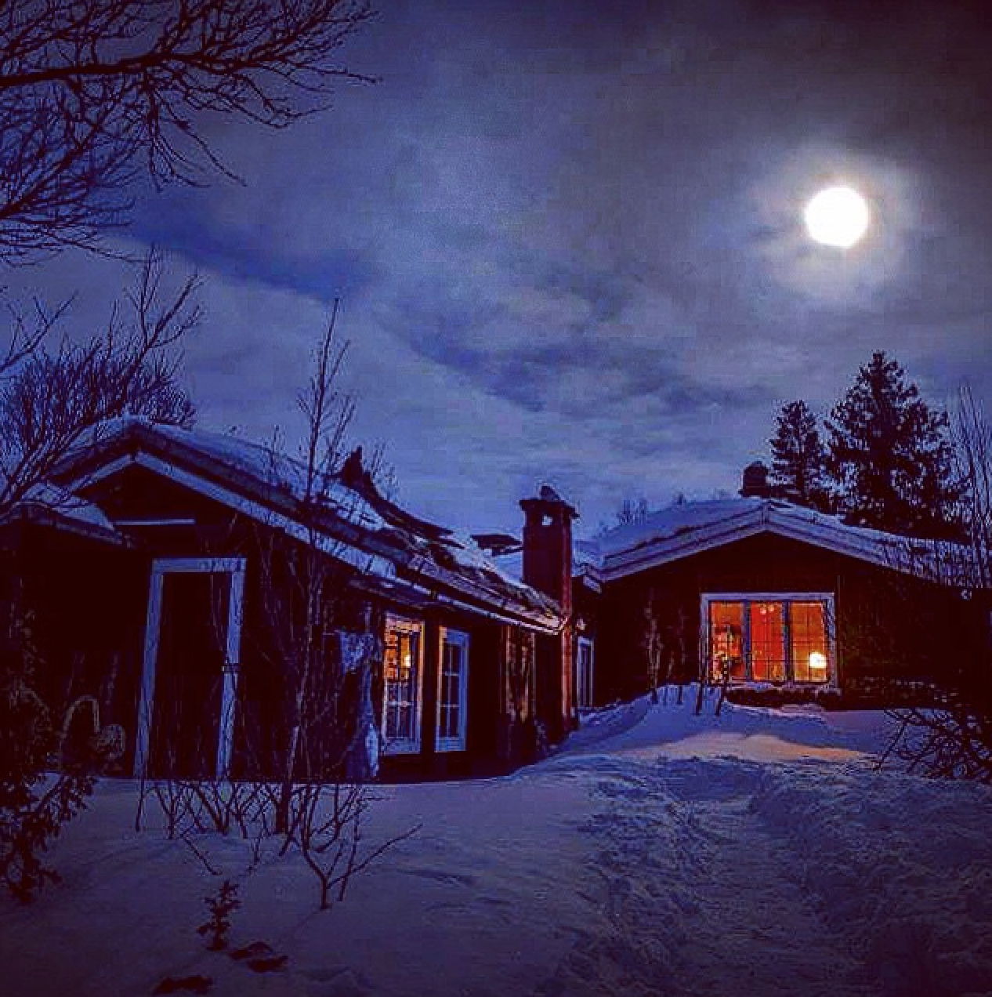

Lage der Hütte (35/82) in zoombarer Karte:
http://norgeskart.no/?sok=Tynset - 17/279545/6905249/+hits

Anreise:
Hütte beim grünen Pfeil
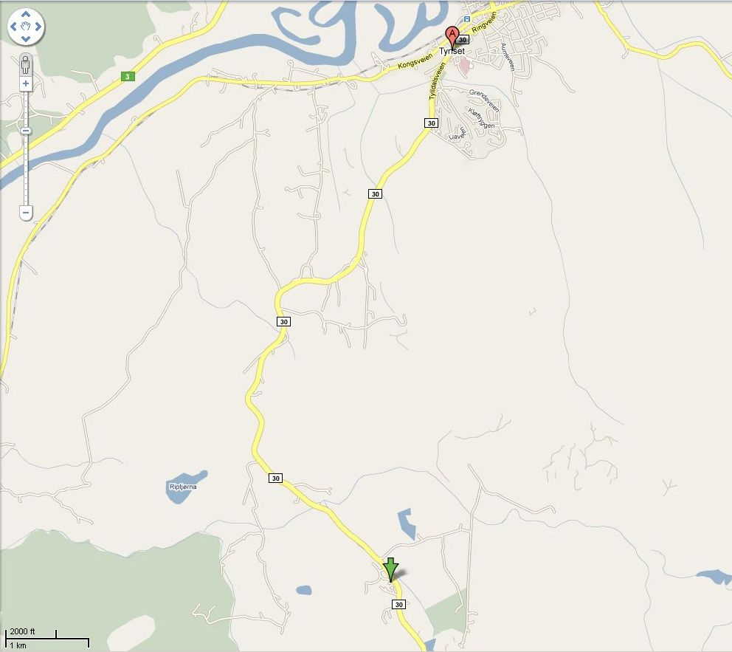

Links:
Homepage Tynset Kommune

